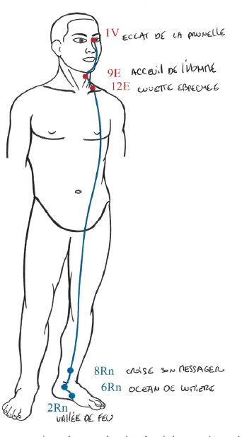
Yin Qiao Mai : Rn2 Rn6 Rn8 E12 E9 V1
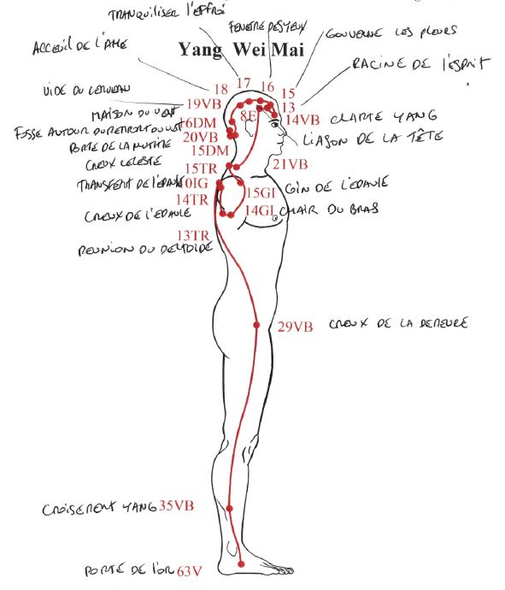
V63 | VB35 | VB29 | DU-15 | DU-16 | GI14 | GI15 | IG10 | TR13 | TR14 | TR15 | | VB13 | VB14 | VB15 | VB16 | VB17 | VB18 | VB19 | VB20 | VB21 |
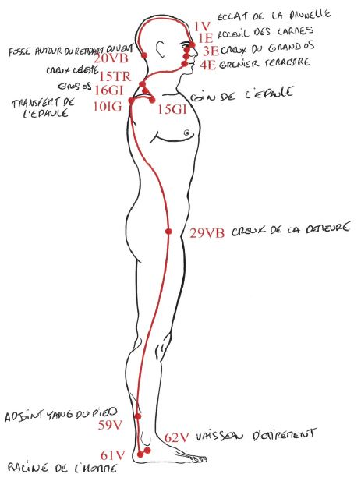
YangQiaoMai
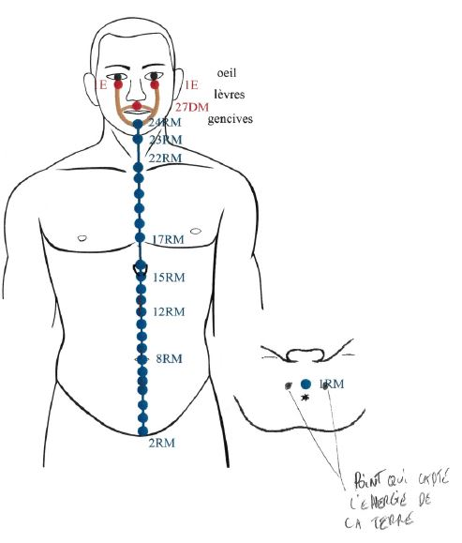
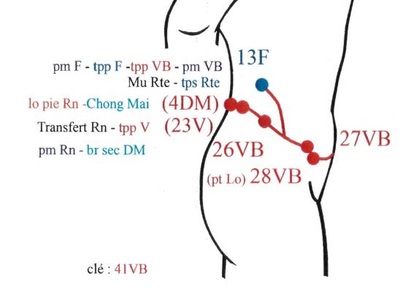
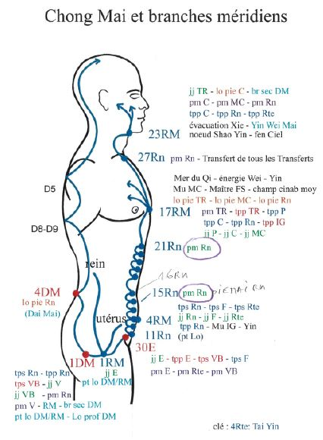
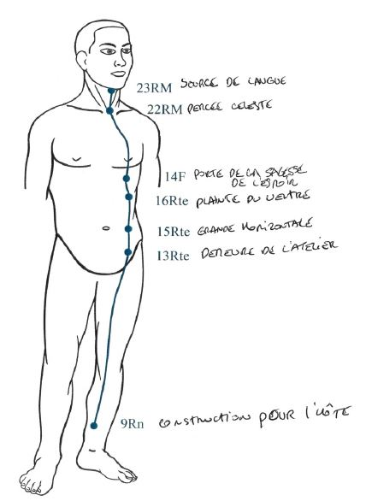
YinWeiMai

Les Merveilleux Vaisseaux

Les Merveilleux Vaisseaux ont toujours un trajet ascendant
Les 8 merveilleux vaisseaux gèrent les relations entre le Ciel et l'Homme.
Les 12 méridiens ordinaires gèrenrt la vie au quotidien

Chong Mai, Dm, RM = pilier central
Chong Mai : C’est le merveilleux vaisseau des attaques. Il donne l’assaut à la vie.
Les Qiao = dynamisme, ce qui bouge
Les Wei = statique, ce qui pose
Dai Mai= evite l'epparpillement

Ils donnent un sens à la vie. Ils permettent le centrage, l'équilibre, l'envie de vivre.
Il sont u nrapport étroit avec le système hormonal.
Action sur la structure du corps et l'immunité.
Leur action est intermittente.

RM et DM gère l'Avnt et l'Arrière,
Yin et Yang Qiao Mai gèrent la droite et la Gauche,
Yin et Yang Wei Mai gèrent le Haut et le Bas,
Chong Mai et Dai Mai gèrent la Surface et la Profondeur.

Quand un merveilleux vaisseau est débordé par l'excès d'énergie sur son téritoire, il y a mise en jeu Merveilleux vaisseaux relais.
Ren Mai (P7) <=> Du Mai (IG3)
|| || TEMPS
Yin Qiao Mai(Rn6) <=> Yang Qiao Mai (V62)

Chong Mai (Rte4) <=> Dai Mai (VB41)
|| || ESPACE
Yin Wei Mai(XB6) <=> Yang Wei Mai (TR5)

Points de Commande

Point Clé

Chaque Merveilleux Vaisseaux possède un point clé (=point d'ouverture), point de commande principale.
RM: P7 DM: IG3 YinQiaoMai: Rn6 YangQiaoMai: V62
DaiMai: VB41 ChongMai: Rte4 YinWeiMai: XB6 YanGWeiMai: TR5

Relais : P7 - Rn6 | IG3 - V62 | VB41 - TR5 | Rte4 - XB6
Couplés : XB6 - TR5 | P7 - IG3 | VB41 - Rte4 | Rn6 - V62

Point Luo

Chaque Merveilleux Vaisseaux possède un point Luo (ou Lo) qui gère la quantité d'énergie.
RM: RM1, V11
DM: DM1,V11
Chong Mai: Rn11
Dai Mai: VB28
Yin Qiao Mai: Rn6
Yang Qiao Mai: V62
Yin Wei Mai: Rn9
Yang Wei Mai: V63

Relais :
VB28 - V63 | Rn11 - Rn9 | V11 - V62 | V11 - Rn6
Rn6 - RM1 | rn6 - V62 | V62 - DM1 | V62 - V11

Couplés : V63 - Rn9 | RM1 - V11 | DM1 - V11 | Rn11 - VB28

Point Xi

Seuls 4 Merveilleux Vaisseaux possède un point Xi, point d'urgence.
Yin Qiao Mai: Rn8
Yang Qiao Mai: V59
Yin Wei Mai: Rn9
Yang Wei Mai: VB35
Couple: Rn8 - V59 | Rn9 - VB35

Points Shu transfert (pour RN et DM uniquement)

DM: V16 (Transfert du Mai)
Rm: V24 point de Transfert du RM6 (Mer de l'energie)
V26 = Point de Transfert du RM4 (en rapport avec l'energie Ancestrale)

Chong Mai

Trajet principal

Il a un tronc commun avec le Du Mai et le Ren Mai. Celui-ci part des Reins, passe par les
organes génitaux et aboutit au périnée au IRM « Convergence du Yin ».
A partir du IRM« Convergence du Yin », il se divise en 2 branches :

- Une branche postérieure passe au 1DM « Développement de la Force », remonte le long de
la colonne vertébrale en avant des corps vertébraux. Elle émerge en surface au 4DM « Porte
de la Vie », puis entre T8 et T9, où elle donne une branche vers les viscères et les méridiens Yang,
et entre T5 et T6, où une branche va vers les branches Jing Jin des méridiens et E.
Elle émerge ensuite à la nuque, parvient à la tête qu’elle contourne postérieurement et se
termine en surface dans le cuir chevelu.

- Une branche antérieure part du IRM « Convergence du Yin », se dirige vers la partie
antérieure du périnée et remonte au 4RM « Barrière Originelle ».
Entre le 3RM « Centre du Sommet » et 4RM « Barrière Originelle », un vaisseau se détache
pour aller vers les organes et les méridiens Yin.
Du 4RM « Barrière Originelle », elle descend au llRn « Os transversal » (point Lo) de
chaque côté puis elle remonte le long de l’abdomen en empruntant les points du méridien du
Rein jusqu’au 21Rn « Pylore », en faisant des ponts entre les points.
Du 21Rn « Pylore », elle rejoint le 17RM « Autel Central » d’où elle envoie des ramifications
en profondeur vers les Poumons,
Elle monte ensuite vers les 27Rn « Maison des Transferts » de chaque côté,
et se réunit à nouveau au 23 RM « Source de la Langue »,
gagne la face où elle se termine en envoyant des ramifications au pourtour des lèvres, au
malaire et à la mandibule.

Branches secondaires :
- une branche horizontale part du llRn « Os Transversal » (point Lo) et va sur le bord
supérieur de la symphyse pubienne vers le ЗОЕ « Assaut de l’Energie », point de commande
important du Chong Mai

- une branche verticale qui part du 1 lRn « Os Transversal », longe la face médiale (interne)
du membre inférieur, passe derrière la malléole médiale (interne) et décrit une boucle sur le
bord médial (interne) du pied avant d’aboutir au 4Rte « Empereur Jaune », point clé du
Chong Mai.

Fonctions

Il contrôle les organes génitaux et il est responsable des règles, de la grossesse et de
l’accouchement

Il est en profondeur entre DM et RM qu’il régularise.

Il régit le Yin en profondeur en assurant l’équilibre Yin entre la surface et la profondeur, le
Yin de la sphère génitale.

Il joue un grand rôle dans le développement de l’embryon et du foetus.

Il agit sur l’Entraille Curieuse, moelle osseuse, donc sur le sang (= mer du Sang).

Il est en relation avec les 3 Foyers, les 5 Zang et les 6Fu. Il influence les 12 méridiens
principaux. (= mer des 12 méridiens).

Il a une action sur la pilosité. « Là où le Sang abonde, la pilosité accède ; là où le yang
(énergie) abonde, la pilosité disparaît »

N.B. : Toute pathologie grave ou chronique qui entraîne un vide d’énergie générale peut
avoir des répercussions sur le Chong Mai. Il est donc indispensable de le vérifier dans les
grands vides de Sang et d’Energie, en particulier après un accouchement.

Points de connexion

1RM HUI YIN « Convergence du Yin » : au centre du périnée ; entre anus et scrotum chez
l’homme ; entre anus et commissure postérieure des lèvres chez la femme.

1DM CHANG QIANG « Développement de la Force » : à mi-distance de la pointe du
coccyx et de l’anus, le patient en décubitus ventral ou en position genu-pectorale.

4DM MING MEN « Porte de la Vie » : entre les processus (apophyses) épineux L2-L3,
patient en décubitus ventral ; à hauteur du 23V (pt Transfert du Rn).

4RM GU AN YUAN « barrière Originelle » : sur ligne médiane antérieure, 2 cun au dessus
du pubis ; 3 cun sous l’ombilic.

ЗОЕ QI CHONG « Assaut de l’Energie » : 2 cun en dehors du 2RM ; au niveau du bord
supérieur du pubis ; au bord médial (interne) de l’artère fémorale.

llRn (point Lo) HENG GU « Os Transversal » : au bord supérieur du pubis ; 0,5 cun endehors
ligne médiane (2RM).

12Rn DA HE « Grande Rougeur » : 0,5 cun en dehors de la ligne médiane antérieure, 1 cun
au-dessus du pubis ; à hauteur du 3RM.

13Rn QI XUE « Point du Qi » : 0,5 cun en dehors de la ligne médiane antérieure, 2 cun audessus
du pubis ; à hauteur du 4RM.

14Rn SI MAN « Quatre Prospérités » : 0,5 cun en dehors de la ligne médiane antérieure, 3
cun au-dessus du pubis ; à hauteur du 5RM.

15Rn HONG GU « Diffusion Centrale » : 0,5 cun en dehors de la ligne médiane antérieure, 1
cun sous l’ombilic ; à hauteur du 7RM.

16Rn HUANG SHU « Transfert des Membranes » : 0,5 cun en dehors de la ligne médiane
antérieure, à hauteur de l’ombilic ; à hauteur du 8RM.

17Rn SHANG GU « Courbe du Gros Intestin » : 0,5 cun en dehors de la ligne médiane
antérieure, 2 cun au-dessus de l’ombilic ; à hauteur du 10RM.

18Rn SHI GU AN « Barrière de Pierre » : 0,5 cun en dehors de la ligne médiane antérieure, 3
cun au-dessus de l’ombilic ; à hauteur du 1 IRM.

19Rn YIN DU « Capitale du Yin » : 0,5 cun en dehors de la ligne médiane antérieure, 4 cun
au-dessus de l’ombilic ; à hauteur du 12RM.

20Rn FU TONG GU « Vallée de Circulation » : 0,5 cun en dehors de la ligne médiane
antérieure, 5 cun au-dessus de l’ombilic ; à hauteur du 13RM.

21Rn YU MEN « Pylore » : 0,5 cun en dehors de la ligne médiane antérieure, 6 cun audessus
de l’ombilic ; à hauteur du 14RM.

17RM SHANG HONG « Autel Central » : sur le sternum ; à hauteur du 4ème espace
intercostal ; à mi-distance des 2 mamelons.

27Rn SHU FU « Maison des Transferts » : dans une dépression entre la 1ère côte et le bord
inférieur de la clavicule ; 2 cun en dehors de la ligne médiane antérieure, à hauteur du21RM.

23RM LIAN QU AN « Source de la Langue » : sur la ligne médiane antérieure du cou ; audessus
de l’os hyoïde.

Dai Mai

Dai = mener avec soin, conduire, diriger, guider, frayer la voie.
Il lie ensemble, attache et dirige tous les méridiens et les merveilleux vaisseaux en serrant le
corps comme une ceinture.
L’ensemble des méridiens dépend de leur ceinture.

Trajet

Il est disposé en ceinture et passe par chacun des points du méridien VB : 26VB « Vaisseau
Ceinture », 27VB « Cinq Pivots » et 28VB « Chemin du Maintien ».
Pour certains, il comporte 3 anneaux qui passent par ces points (Duron).
Certains auteurs ajoutent le 13F.
Pour d’autre encore, il passe par le ЗОЕ « Assaut de l’Énergie ».

Points clé

41VB ZU LIN QI « Arrivée des Larmes » : dans une dépression en avant de la jonction
dorsale entre 4ème et 5ème métatarsiens ; en dehors du tendon du du muscle Long Extenseur
des Orteils (Extenseur Commun des Orteils) ; entre le talus (astragale) et le calcanéus
(calcanéum).

fonction

Il régit les problèmes Yang de surface en assurant l’équilibre Yang entre la surface et la
profondeur, entre le haut et le bas.
Il assure la contention des Merveilleux Vaisseaux et maintient ainsi concentrées les énergies
de l’individu pour le rendre efficace. Il évite l’éparpillement.

Points de connexion

26VB DAI MAI « Vaisseau Ceinture » : à l’horizontale de l’ombilic, sur la ligne axillaire ;
d’autres auteurs le situent au point culminant de la crête iliaque,

27VB WU SHU « Cinq Pivots » : 0,5 cun en avant de l’épine iliaque antéro-supérieure ; à
l’horizontale du 4RM.

28VB (point Lo) WEI DAO « Chemin de Maintien » : 0,5 cun en avant de l’os iliaque, 0,5
cun en avant et en bas du 27VB ; à l’horizontale du 3RM.

13F HANG MEN « Porte du Bois Précieux » : au bord inférieur de l’extrémité antérieur de la
1 lème côte.

Selon les auteurs
4DM MING MEN « Porte de la Vie » : entre les épineuses L2-L3, patient en décubitus
ventral; à hauteur du 23 V (pt Transfert du Rn).

Yin Qioa Mai

Qiao = agité, robuste, marcher avec entrain, se dresse sur la pointe des pieds pour mieux voir.
Notion d’enracinement en Terre avec notion de mouvement.

Trajet

Il débute au tubercule de l’os naviculaire (scaphoïde) (2Rn « Vallée du Feu »),
passe sous la malléole médiale (interne) au 6Rn « Océan de Lumière » (point clé et point Lo),
monte face médiale (interne) du ML
passe au 8Rn « Croise son Messager » (point Xi),
continue à monter jusqu’à la région pubienne.

Au-dessus du pli de l’aine, il emprunte un trajet très voisin de celui du méridien du Rein, sur
la face antérieure du tronc,
puis pénètre dans le creux sus claviculaire (12E « Cuvette Ebréchée »), longe la thyroïde,
passe au 9E « Accueil de l’Homme »,
monte à la face et pénètre dans l’os zygomatique (malaire),
pour se terminer au IV « Éclat de la Prunelle » où il se relie au Yang Qiao Mai et la branche
profonde du Du Mai.

Points clé

6Rn ZHAO BAI « Océan de Lumière » : dans une dépression située à 1 cun au-dessous de la
pointe de la malléole interne (médiale), au niveau de l’interligne sous-talien (astragalecalcanéen)
(Risch), entre 2 ligaments (Sionneau).

Points Lo

6Rn ZHAO BAI « Océan de Lumière » : dans une dépression située à 1 cun au-dessous de la
pointe de la malléole interne (médiale), au niveau de l’interligne sous-talien (astragalecalcanéen)
(Risch), entre 2 ligaments (Sionneau).

Points Xi

8Rn JIAO XIN « Croise son Messager » : au bord postéro-médial (postéro-interne) du tibia ;
au niveau de la première dépression rencontrée en remontant le bord postérieure du tibia ; 0,5
cun en avant du 7Rn, 2 cun au-dessus 3Rn.

fonction

Il régit les déséquilibres Yin unilatéraux et plus particulièrement les syndromes Yin des
membres inférieurs.
Il agit sur la régulation des liquides par sa relation avec Rn et V.
Il a un rôle important dans la circulation de l’énergie Wei notamment (et plus
particulièrement dans le passage énergétique de la nuit au jour). Son dérèglement amène des
troubles du sommeil, et des symptômes aggravés la nuit.

Points de connexion

2Rn RAN GU « Vallée du Feu » : face médiale (interne) du pied ; en avant et en dessous du
processus naviculaire (tubercule du scaphoïde du tarse).

6Rn (point clé, point Lo) ZHAO BAI « Océan de Lumière » : dans une dépression située à 1
cun au-dessous de la pointe de la malléole interne {médiale), au niveau de l’interligne soustalien
{astragalo-calcanéeri) (Risch), entre 2 ligaments (Sionneau).

8Rn (point Xi) JIAO XIN « Croise son Messager » : au bord postéro-médial (postérointerne)
du tibia ; au niveau de la première dépression rencontrée en remontant le bord
postérieure du tibia ; 0,5 cun en avant du 7Rn, 2 cun au-dessus 3Rn.

12E QUE PEN « Cuvette Ebréchée » : au bord supérieur de la clavicule, à 4cun de la ligne
médiane ; au milieu du creux sus-claviculaire ; sur la ligne mamelonnaire ; entre l’insertion
claviculaire du trapèze et le chef claviculaire du sterno-cleido-mastoïdien (atlas Faubert).

9E REN YING « Accueil de l’Homme »: au bord antérieur du S.C.M. ; à l’horizontale du
bord supérieur du cartilage thyroïde ; là où l’on sent battre l’artère carotide externe.

1V JING MING « Eclat de la Prunelle » : légèrement en dedans et au-dessus de la
commissure palpébrale médiale {interne) de l’oeil ; près du bord médial {interne) de l’orbite.

Yin Tang « Temple du Sceau » : situé entre les sourcils, au niveau de la glabelle ; en regard
de la cristagalli.

Yang Qiao Mai

Qiao = agité, robuste, marcher avec entrain, se dresse sur la pointe des pieds pour mieux voir.
Notion d’enracinement en Terre avec notion de mouvement.

Trajet

Il débute sous la malléole latérale (externe) au 62V « Vaisseau d’Étirement » (point clé et
point Lo),
passe au 61V « Racine de l Homme » puis au 59V « Adjoint Yang du pied » (point Xi),
monte le long de la face postéro-latérale (postéro-externe) du membre inférieur et de la fesse,
gagne le 29VB « Creux de la Demeure » puis parcourt le tronc jusqu’à la face postérieure de
l’épaule où il décrit une boucle ouverte avec contact aux 10IG « Transfert de l’Épaule »,
15GI « Coin de l’Épaule », 16GI « Gros Os », 15TR « Creux Céleste » (d’après certains
auteurs),
revient ensuite croiser la face latérale du cou d’arrière en avant et de bas en haut,
puis parcourt la face (4E « Grenier Terrestre » , 3E « Creux du Grand Os », 1E « Accueil des
Larmes »),
rejoint l’angle médial (interne) de l’oeil au IV « Éclat de la Prunelle » où il se relie Yin Qiao
Mai et à la branche profonde du Du Mai,
contourne la voûte crânienne pour se terminer au 20VB « Fossé autour du rempart du vent ».

Points clé

62V SHEN MAI « Vaisseau d’Etirement » : à 0,5 cun en dessous du bord inférieur de la
malléole latérale {externe) ; à la verticale de la pointe, dans un creux où la peau change de
couleur.

Points Lo

62V SHEN MAI « Vaisseau d’Etirement » : à 0,5 cun en dessous du bord inférieur de la
malléole latérale {externe) ; à la verticale de la pointe, dans un creux où la peau change de
couleur.

Points Xi

59V FU YANG « Adjoint Yang du Pied » : entre le bord externe du tendon calcanéen
{d’Achille) et le muscle long tabulaire {Long Péronier Latéral) ; 3 cun au-dessus de la partie
le plus saillante de la malléole latérale {externe).

fonction

Il règle les déséquilibres Yang unilatéraux et plus particulièrement les syndromes Yang des
membres inférieurs.
Il agit sur les muscles en leur conférant puissance et souplesse
Il joue sur l’éveil.

Points de connexion

62V (point clé, point Lo) SHEN MAI « Vaisseau d’Etirement » : à 0,5 cun en dessous du
bord inférieur de la malléole latérale (externe) ; à la verticale de la pointe, dans un creux où la
peau change de couleur.

61V PU SHEN « Racine de l’Homme » : au milieu de la face externe du calcaneus
(calcanéum) ; à la jonction peau rouge-peau blanche ; en arrière et en bas de la malléole
latérale (externe), à la verticale du 60V.

59V (point Xi) FU YANG « Adjoint Yang du Pied » : entre le bord externe du tendon
calcanéen (d’Achille) et le muscle long fibulaire (Long Péronier Latéral) ; 3 cun au-dessus de
la partie le plus saillante de la malléole latérale (externe).

29VB JU LIAO « Creux de la Demeure » : au milieu de la ligne reliant l’épine iliaque
antérieure au sommet du grand trochanter.

10IG NAO SHU « Transfert de l’Epaule » : sous l’extrémité latérale (externe) de l’épine
scapulaire (de l’omoplate) ; à la verticale du 9IG ; en dedans de la verticale du pli axillaire
postérieur ; le premier creux du bord inférieur de l’épine scapulaire (de l’omoplate) quand le
doigt glisse de l’acromion vers l’extrémité médiale (interne).

15GI JIAN YU « Coin de l’Epaule » : sous l’angle antéro-latéral (antéro-externe) de
l’acromion ; dans un creux qui se forme quand on lève le bras à l’horizontal ; entre les chefs
antérieur et moyen du Deltoïde.

16GI JU GU « Gros Os » : dans l’angle formé par l’extrémité latérale (externe) de la
clavicule et l’acromion ; du côté médial (interne) de l’articulation acromio-claviculaire.

15TR TIAN LIAO « Creux Céleste » : au milieu de la ligne unissant l’acromion au 14DM ;
au versant postérieur du sommet du trapèze (symétrique du 21VB).

4E DI CANG « Grenier Terrestre » : 0,4cun en dehors de la commissure latérale (externe) des
lèvres ; juste en dessous du 3E ; à l’intersection de la verticale de la pupille et de l’horizontale
de la commissure labiale.

3E JU LIAO « Creux du Grand Os » : à l’horizontale du bord inférieur de l’aile du nez ; à la
verticale de la pupille lorsque l’on regarde vers l’avant ; en dehors et légèrement au dessous
du 20GI ; sur artère faciale.

1E CHENG QI « Accueil des Larmes » : entre le globe oculaire et le milieu du bord inférieur
de l’orbite ; à la verticale de la pupille lorsque Ton regarde droit devant.

1V JING MING « Eclat de la Prunelle » : légèrement en dedans et au-dessus de la
commissure palpébrale médiale (interne) de l’oeil ; près du bord médial (interne) de l’orbite.

20VB FENG CHI « Fossé autour du Rempart du Vent » : au niveau du carrefour occipitomastoïdien,
entre trapèze et S.C.M. ; environ 3 cun en dehors de la ligne médiane ; à
l’horizontale du 16DM (au bord inférieur de l’occiput).

Yin Wie Mai

Trajet

Il débute au 9Rn « Construction pour l’Hôte » (point Lo et point Xi),
et monte à la face (antéro-médiale (antéro-interne) du membre inférieur en avant du Yin
Qiao Mai,
passe immédiatement en dedans du bord médial {interne) de la rotule,
puis gagne le tronc où il se connecte au méridien de la Rate (13Rte « Demeure de l’Atelier »,
15Rte « Grande Horizontale » et 16Rte « Plainte du Ventre ») puis au méridien du Foie (14F
« Porte de l’Espoir »),
et s’infléchit ensuite en dedans en haut pour se terminer sur la face antérieure du cou en se
liant aux 22RM « Percée Céleste » et 23RM « Source de la Langue ».

Points clé

6MC NEI GUAN « Barrière Interne » : 2 cun au-dessus du pli de flexion du poignet ; entre
les tendons des Grand et Petit Palmaires {muscle fléchisseur radial du carpe et muscle long
palmaire).

Points Lo

9Rn ZHU BIN « Construction pour l’Hôte » : 5,5 cun au-dessus du bord supérieur du
calcanéus {calcanéum), 1 cun en arrière du bord postérieur du tibia ; 5cun au-dessus du 3Rn.

Points Xi

9Rn ZHU BIN « Construction pour l’Hôte » : 5,5 cun au-dessus du bord supérieur du
calcanéus {calcanéum), 1 cun en arrière du bord postérieur du tibia ; 5cun au-dessus du 3Rn.

fonction

Il régit les déséquilibres Yin entre le haut et le bas (avec une action principale sur le Yin de la
sphère digestive, le Yin de la sphère cardiaque et respiratoire et Yin du psychisme

Points de connexion

9Rn (point Lo et point Xi) ZHU BIN « Construction pour l’Hôte » : 5,5 cun au-dessus du
bord supérieur du calcanéus {calcanéum), 1 cun en arrière du bord postérieur du tibia ; 5cun
au-dessus du 3Rn.

13Rte FU SHE «Demeure de l’Atelier» : à l’horizontale du 3RM (1 cun au-dessus du
pubis) ; 4 cun en-dehors de la ligne médiane.

15Rte DA HENG « Grande Horizontale » : 4 cun en-dehors de l’ombilic, 2 cun en dehors du
25E ; sur la ligne verticale passant par le mamelon ; en-dehors du muscle grand droit de
l’abdomen.

16Rte FU HAI «Plainte du Ventre» : à l’horizontale du 11 RM (3 cun au-dessus de
l’ombilic) ; 4 cun en-dehors de la ligne médiane ; à l’intersection entre la ligne mamelonnaire
et le rebord costal (cartilages costaux k9-kl0).

14F QI MEN « Porte de l’Espoir » : au bord supérieur de la 7ème côte ; à la verticale du
mamelon (au niveau de l’arrondi du sein) ; 2 côtes sous le mamelon.

22RM TIAN TU « Percée Céleste » : au fond (milieu) du creux sus-sternal ; 0,5 cun audessus
de la fourchette sternale (Pekin) ; au bord sup. du manubrium sternal, dans un creux
(Van nghi) ; 1,5 cun au-dessus du 21RM (Duron) ; 1 TD au-dessus du 21RM et 3 td sous
23 RM (Soulié de Morant),

23RM LIAN QU AN « Source de la Langue » : sur la ligne médiane antérieure du cou ; audessus
de l’os hyoïde.

Yang Wei Mai

Wei — sens d’attacher, lier, joindre, unir, de préserver.
« Entraves et empêchements », perte de décision.

Trajet

Il commence au 63V « Porte de ГОг » (point Lo),
monte ensuite à la face latérale (externe) du membre inférieur en suivant la VB avec une
connexion au 35VB « Croisement Yang » (point Xi),
arrive au 29VB « Creux de la Demeure », monte verticalement sur la face postéro-latérale
(postéro-externe) du tronc et de l’épaule (10IG « Transfert de l’Épaule »,14TR « Creux de
l’Épaule »)
descend sur la partie supéro-latérale (.supéro-externe) du bras jusqu’aux 14GI « Chair du
Bras » et 13TR « Réunion de Deltoïde »,
remonte à l’acromion (15GI « Coin de l’Épaule »),
parcourt la crête du trapèze (15TR « Creux Céleste » et 21 VB »Puits de l’Épaule »).
remonte derrière l’oreille jusqu’au front (8E « Liaison de la Tête »)
et part en arrière en suivant le trajet du méridien VB en empruntant ses points du 13VB
« Racine de l’Esprit » au 20VB « Fossé autour du Rempart du Vent »
et va se terminer aux 15DM « Porte de la Mutité » et 16DM « Maison du Vent ».

Points clé

5TR WAI GU AN « Barrière Externe » : 2 cun au-dessus du pli d’extension du poignet ; face
dorsale de l’avant-bras, entre radius et cubitus.

Points Lo

63V JIN MEN « Porte de l’Or » : 1 cun en bas et en avant du 62V « Vaisseau d’Étirement » ;
dans une dépression en arrière du tubercule du 5ème métatarsien ; au niveau de la partie
inférieure de l’articulation calcanéo-cuboïdienne.

Points Xi

35VB YANG ЛАО « Croisement Yang »: 7 cun au-dessus de la pointe de la malléole latérale
(externe), au bord antérieur de la fíbula (péroné) ; pour certains auteurs : au bord postérieur
de la fibula (péroné).

fonction

Il régit les déséquilibres Yang entre haut et bas du corps (et plus particulièrement les
syndromes Yang des membres supérieurs.

Points de connexion

63V (point Lo) JIN MEN « Porte de l’Or » : 1 cun en bas et en avant du 62V « Vaisseau
d’Étirement » ; dans une dépression en arrière du tubercule du 5ème métatarsien ; au niveau
de la partie inférieure de l’articulation calcanéo-cuboïdienne.

35VB (point Xi) YANG JIAO « Croisement Yang »: 7 cun au-dessus de la pointe de la
malléole latérale {externe), au bord antérieur de la fibula (péroné) ; pour certains auteurs : au
bord postérieur de la fíbula {péroné).

29VB JU LIAO « Creux de la Demeure » : au milieu de la ligne reliant l’épine iliaque
antérieure ; au sommet du grand trochanter.

10IG NAO SHU « Transfert de l’Épaule) : sous l’extrémité latérale (externe) de l’épine de
l’omoplate ; à la verticale du 9IG « Épaule de Qualité » ; en dedans de la verticale du pli
axillaire postérieur ; dans le premier creux du bord inférieur de l’épine de l’omoplate quand
le doigt glisse de l’acromion vers l’extrémité médiale {interne).

14TR JIAN LIAO « Creux de l’Épaule » : en bas et en arrière de l’acromion, le bras étant
collé au corps ; entre acromion et trochiter de l’humérus ; sous l’acromion, entre tête
humérale et glène^

13TR NAO HUI « Réunion и Deltoïde » : au bord postérieur du muscle deltoïde ; à hauteur
du pli de l’aisselle ; 3 cun sous l’acromion.

14GI BI NAO « Chair du Bras » : en avant de la pointe du V deltoïdien ; 3 cun sous
l’acromion.

15GI JIAN YU « Coin de l’Épaule » : sous l’angle antéro-latéral {antéro-externe) de
l’acromion ; dans un creux qui se forme quand on lève le bras à l’horizontal ; entre les chefs
antérieur et moyen du muscle deltoïde.

15TR TIAN LIAO « Creux Céleste » : au milieu de la ligne unissant l’acromion au 14DM ;
au versant postérieur du sommet du trapèze (symétrique du 21VB « Puits de l’Épaule »).

21VB JIAN JING « Puits de l’Épaule » : au bord antérieur du trapèze ; au milieu de l’espace
entre C7(14DM « Grande Vertèbre ») et acromion (extrémité latérale - externe).

8E TOU WEI « Liaison de la Tête » : 4 travers de doigt au-dessus de l’angle latéral {externe)
de l’oeil et 4 travers de doigt en arrière ; au niveau de la suture fronto-pariétale (= suture
corónale) ; 0,5 cun en dedans de l’angle du cuir chevelu.

13VB BEN SHEN « Racine de l’Esprit » : à la verticale de la commissure palpébrale latérale
(1externe) de l’oeil ; en arrière des bosses frontales ; en avant de la suture corónale (frontopariétale)
; 0,5 cun en dedans de la racine des cheveux, 3 cun en dehors de la ligne médiane.

14VB YANG BAI « Clarté Yang » : 1 cun au-dessus du milieu du sourcil ; à mi-distance
entre le sourcil et la racine des cheveux.

15VB LIN QI « Gouverne les Pleurs » : à la verticale de la pupille quand on regarde en
avant ; 0,5 cun en dedans du bord du cuir chevelu.

16VB MU CHANG « Fenêtre des Yeux » : 1 cun au-dessus du 15VB.

17VB ZHEN YING « Tranquilliser l’Effroi » : 1 cun au-dessus du 16VB.

18VB CHEN LING « Accueil de l’Âme » : 1,5 cun en arrière du 17VB.

19VB NAO KONG « Vide du Cerveau » : 4,5 cun en arrière du 18VB ; 1,5 cun au-dessus du
bord inférieur de l’occiput ; en dehors de la protubérance occipitale latérale {externe) ; 2,5
cun en dehors de la ligne médiane.

20VB FENG CHI « Fossé autour du Rempart du Vent » : au niveau du carrefour occipitomastoïdien,
entre trapèze et stem-cleido-mastoïdien ; environ 3 cun en dehors de la ligne
médiane ; à l’horizontale du 16DM « Maison du Vent » (au bord inférieur de l’occiput).

15DM YA MEN « Porte de la Mutité » : au-dessus de l’épineuse C2 ; 0,5cun en dessous de
la racine des cheveux ; à hauteur du 10V « Pilier Céleste ».

16DM FENG FU « Maison du Vent » : Sous la protubérance occipitale ; dans un creux à
lcun au-dessus de la ligne des cheveux.

